Родительское собрание в 4 классе
Слайд1.
« Ваш ребенок – пятиклассник. Трудности адаптации пятиклассников в школе»
Цель собрания: формирование у родителей культуры принятия трудностей, связанных с проблемами в переходе в среднее звено школы
Задачи:
- ознакомить родителей с возрастными психологическими особенностями пятиклассников;
- анализировать основные трудности, возникающие при переходе учащихся в среднюю школу,
-о посильной помощи детям в адаптационный период.
Ход собрания.
1.Вступительное слово.
Мы все понимаем насколько родители переживают за своих детей при переходе в среднее звено. В связи с этим считаю необходимым проводить в конце учебного года в четвертом классе родительское собрание, на котором я не только знакомлю родителей с будущими преподавателями, но и рассказываю им о возрастных психологических особенностях пятиклассников, о трудностях,возникающих при переходе учащихся в среднюю школу.
При проведении собрания использую следующие элементы
- Психологический настрой.
Для создания свободной непринуждённой обстановки провожу психологический тренинг «Радуга чувств», в котором предлагаю вам поучаствовать.
СЛАЙД 2
На доске радуга, каждый цвет дуги выражает самые разнообразные чувства, которые может испытывать человек.
Представьте, что ваш ребёнок через несколько месяцев переступит порог 5 класса. Вы не меньше ребёнка переживаете, как сложатся отношения с новыми преподавателями, какой будет успеваемость.
Я предлагаю вам выразить свои чувства в цвете.
Перед вами на слайде радуга чувств. Выберите человечка по цвету соответствующего вашим чувствам и поместите его на радугу
(Родители помещают человечков на радугу)
Красный – радость, восторг, оттого, что ваш ребёнок учится в данном классе, школе.
Зелёный – спокойствие за будущее моего ребёнка.
Синий – тревога, озабоченность, растерянность
Фиолетовый – страх, беспокойство.
ВЫВОД:(после того, как человечки помещены на доску)
Получившийся результат свидетельствует о том, что не смотря на то, что часть родителей спокойна за будущее своего ребёнка, выявились проблемы и трудности примерно у ___% родителей.
На столах у вас лежат листы , где мы определили ряд возникающих проблем в адаптационный период. Выпишите, какие из них, на ваш взгляд, самые существенные.
Как помочь ребенку и себе безболезненно адаптироваться в новых условиях?
Итак,ваш ребенок перешел в основную школу.У него начинается переходный возраст .Как известно именно этот период в жизни психологи считают одним из серьезных периодов становления вашего ребенка. Именно здесь нам с вами(педагогам и родителям) нужно действовать вместе. Быть терпеливыми и в то же время требовательными, доброжелательными и строгими.Ни в коем случае нельзя допустить ,чтобы ребенок замкнулся и остался со своими проблемами, трудностями один на один.Старайтесь быть в курсе всего,что происходит с вашим ребенком,с кем он дружит, каковы успехи и неудачи в школе, что его тревожит и что радует.А это произойдет только в том случае, если вы будете поддерживать связь с классным руководителем(а это и посещение родительских собраний,классных мероприятий,походы)Идеальным будет тот случай, если вы станете постоянным, активным участником того, что происходит с вашим ребенком,в какой среде он находится. Мы понимаем, что вы заняты,у вас много проблем,но что может быть важнее ребенка. Тем более,что школьный период имеет опрделеный промежуток времени,который имеет начало и конец.А ваше общение с ребенком будет продолжаться всю вашу жизнь и вам небезразлично каким он вырастет.Поэтому роль родителя мы считаем главенствующей, не снимая со счетов свою ответственность перед вами и вашим ребенком. Тем более,что современная школа имеет большие возможности помочь и направить в нужное русло ваши действия и действия педагогов.Это психологическая и социальная службы,а так же ШУПР
3.Проблемные ситуации. 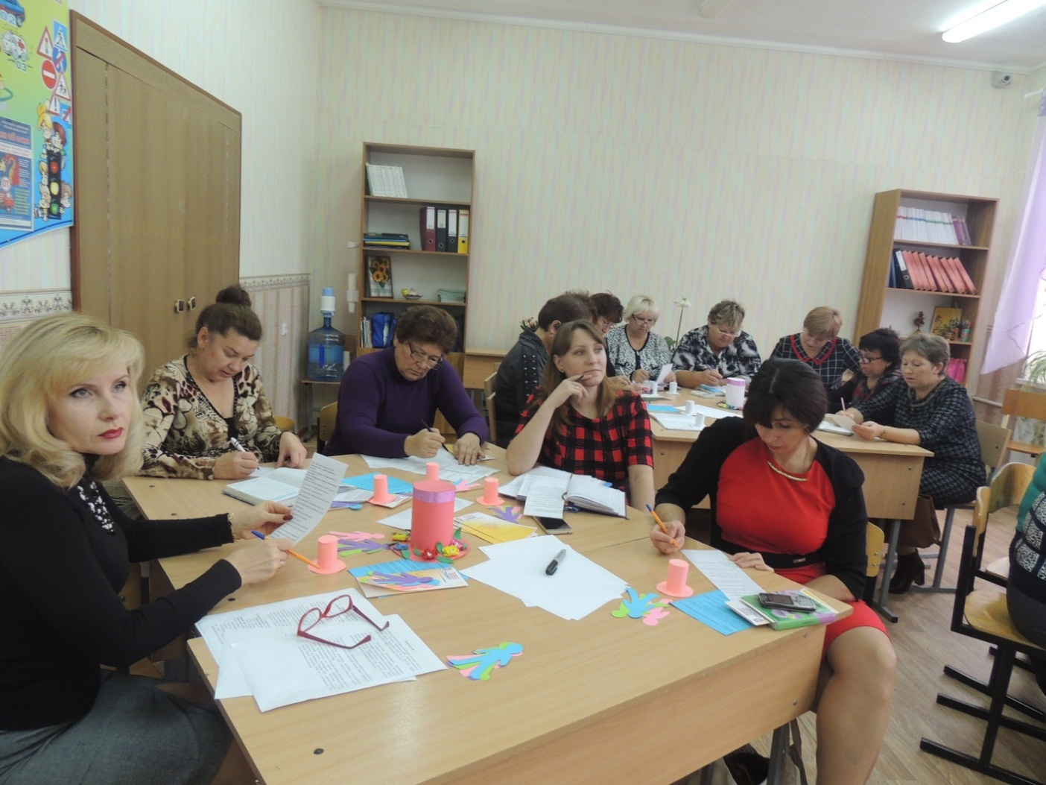
Уважаемые взрослые, а сейчас я расскажу вам небольшую притчу. «В одной стране жил старик, который делал шляпы. Заказов на изготовление шляп у него всегда было много, так как все считали, что его шляпы приносят счастье своим владельцам.
Пришло время, и шляпника не стало. Сыновья приехали в дом отца и решили, что смогут обогатиться на наследстве, оставленном им. Обыскав весь дом, братья ничего не нашли, кроме сундука с тремя шляпами (белой, розовой, синей.). Братья решили, что это очень дорогой заказ, и покупатель, приехав за ним, даст большую сумму денег. Ждали, ждали братья заказчика, но никто так и не приехал. Тогда они сделали вывод, что это и есть наследство, оставленное отцом, и взяли шляпы себе.
Немного поспорив, братья выбрали себе шляпы.
Предлагаю и вам выбрать себе шляпу.(Выбор шляпы)
Братья разъехались. Через несколько лет они вновь встретились в доме отца.
Первый брат, который выбрал розовую шляпу,стал смотреть на мир с большой радостью на жизнь и во всем видеть положительное и позитивное.(оптимисты)
Второй брат, выбравший белую шляпу, стал человеком критичным, умеющим дать оценку и суждение не всегда положительное. Кому-то это нравилось, а кому-то нет.(критик)
Третий начал видеть все в мрачных тонах, во всем стал видеть только плохое, обращал внимание на недостатки во всем.(пессимист)
Итак, у нас образовано три группы:
-оптимисты
-пессимисты
- критики
Прошу вас занять места в соответствии с цветом выбранной шляпы.
В общении с детьми мы часто сталкиваемся с различными ситуациями. Давайте рассмотрим некоторые из них.
Ситуация 1. Ученица пятого класса, будучи отличницей в начальных классах, показывает маме в дневнике тройку по самостоятельной работе. Мама ругает девочку и очень переживает за успехи дочери. Права ли мама? Как поступили бы вы в этой ситуации?
Мнение: Конечно же, маму девочки очень интересуют успехи дочери. Но, частое непонимание, непринятие родителями своего ребенка из-за неудач, с которыми он столкнулся, может привести к тому, что мир взрослых в целом и школа как часть его могут стать для ребенка враждебными, опасными. А это, как правило, приводит с одной стороны, к утрате доверия между взрослыми и детьми, а с другой, является источником невротических реакций, неврозов и других нервно-психических расстройств.
Ситуация 2. Ребенок стал часто приглашать домой своих друзей, одноклассников, много времени общается вне школы, по мнению родителей это стало отрицательно сказываться на учебе. Родители категорично заявили ребенку о том, что сначала учеба, а потом друзья. Правы ли родители? Как бы вы поступили в этой ситуации?
Мнение: В подростковом возрасте и в период обучения в среднем звене важным для ребенка становиться общение с друзьями, учебная деятельность отступает на задний план, здесь очень важно знакомство родителей с друзьями и одноклассниками.
Итак. Мы предложили вам обсудить ситуации с разных точек зрения. Кто-то, по-вашему, был прав, кто- то вызвал возмущение, желание поспорить. Точно так и мы, учителя, в одной и той же ситуации имеем разные мнения. Любой человек имеет на это право. Поэтому просим вас, родителей, не бояться приходить в школу, где проблемы будем решать сообща.
4.Тестирование.
Наиболее эффективным видом работы, вызывающим интерес родителей, я считаю тестирование. Работая самостоятельно родитель в тесте может более откровенно выразить свое мнение.Предлагаю вам тест «Как вы думаете, все ли благополучно у вашего ребенка в школе?» Он заставляет родителей лишний раз задуматься: хорошо ли они знают своего ребенка, лишний раз обратить внимание на проблемы подростка.
5.Вывод
Таким образом, наша с вами единая задача – создать условия для успешной учебы детей в пятом классе. Самое главное – помочь ребенку адаптироваться к новым условиям, обеспечить его дальнейшее поступательное развитие и психологическое благополучие. У меня в руках яблоко откровения.В нем находятся тайные секреты каждого из нас. У кого в руках окажется это яблоко пусть поделится своими впечатлениями о проведенном мастер классе. Выскажите мнение ,что вам понравилось, какие методы вы сможете использовать в своей работе. Выразите свои пожелания.

